ИНФОРМАЦИЯ О КОНФЕРЕНЦИИ
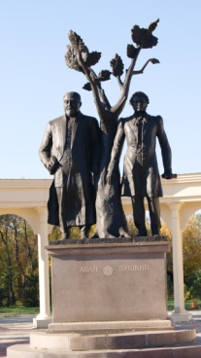
В соответствии с приказом Министра здравоохранения Республики Казахстан №125 от 28.02.2012 г. «Об утверждении перечня научно-практических конференций на 2012 г.», Научно-исследовательский институт травматологии и ортопедии Министерства здравоохранения Республики Казахстан и Управление здравоохранения Северо-Казахстанской области провели 27-28 сентября 2012 г. в г.Петропавловске республиканскую научно-практическую конференцию «Организация медицинской помощи при дорожно-транспортных происшествиях. Инновационные технологии диагностики и лечения в травматологии и ортопедии».
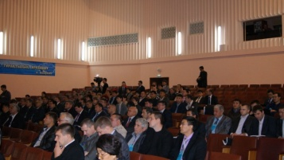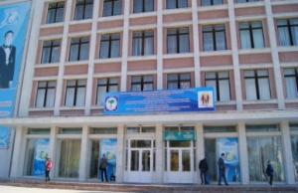

Открыли конференцию директор Научно-исследовательского института травматологии и ортопедии РК проф. Батпенов Нурлан Джумагулович и начальник управления здравоохранения Северо-Казахстанской области Ко Анатолий Яковлевич.
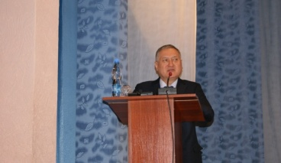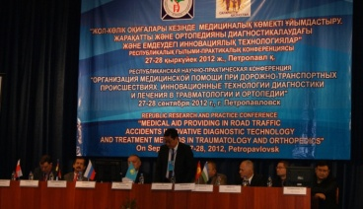

Из ведущих научных и клинических центров ближнего и дальнего зарубежья в конференции приняли участие Шнетлер Р. – руководитель 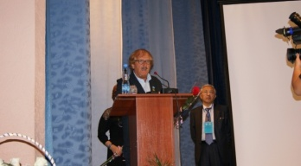клиники травматологии Университетской больницы в г.Гиссен (Германия);

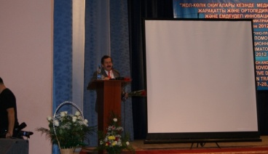
Романовский Л. – директор клиники в Познани (Польша);
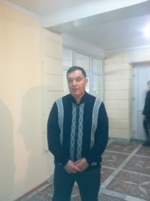Голубев В.Г. – руководитель клиники травматологии и ортопедии Центральной клинической больницы Российской Академии наук, заведующий кафедрой травматологии и ортопедии Российской медицинской академии последипломного образования (Москва); Макиров С.К. – заведующий отделением вертебрологии Центральной клинической больницы Российской Академии наук (Москва); Салиев М.М. – зам.директора Узбекского научно-исследовательского института травматологии и ортопедии по научной работе; Бялик Е.И. – Научно-исследовательский институт ревматологии (Москва); Швед С.И. – заведующий кафедрой травматологии и ортопедии Российского Научного центра «Восстановительная травматология и ортопедия» им.академика Г.А.Илизарова (Курган); Сергеев К.С.– заведующий кафедрой травматологии, ортопедии и военно-полевой хирургии Тюменской государственной медицинской академии (Тюмень); Миронов А.Н. – заведующий отделением травматологии городской больницы скорой медицинской помощи (Томск); Богданов С.В. – заведующий отделением ортопедии Центра охраны здоровья шахтеров (Ленинск Кузнецкий); Тогизбаев Г.А. – генеральный директор Института болезней суставов, доктор медицинских наук (Алматы); Нагыманов Б.А. – главный детский ортопед-травматолог Национального научного центра материнства и детства (Астана); Алимханова Р.С. – заведующая кафедрой травматологии факультета постдипломного образования Карагандинского медицинского университета; Абиев Т.М. – зав.кафедрой травматологии и ортопедии Карагандинского медицинского университета.
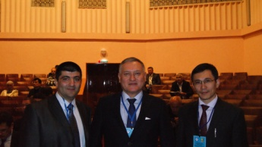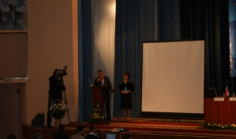
Научная программа конференции включала следующие разделы:
- Организация медицинской помощи при дорожно-транспортных происшествиях.
- Хирургическое лечение повреждений позвоночника, таза и их последствий.
- Диагностика и лечение повреждений конечностей и крупных суставов.
- Актуальные вопросы детской ортопедии и травматологии.
- Инновационные технологии диагностики и реабилитации в травматологии и ортопедии.
В работе международной научно-практической конференции приняли участие более 300 делегатов, в том числе, ученые травматологи-ортопеды из Германии, Польши, Турции, России, Кыргызстана, Узбекистана, главные травматологи-ортопеды из областных центров Казахстана и заведующие кафедрами травматологии и ортопедии медицинских ВУЗов республики.
В докладе директора НИИ травматологии и ортопедии МЗ РК профессора Батпенова Н.Д. были представлены инновационные технологии в травматологии и ортопедии, внедрение высокотехнологичных методов лечения больных травматолого-ортопедического профиля.

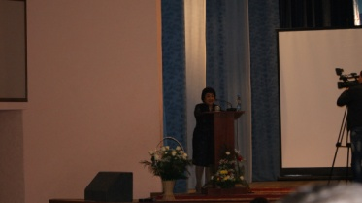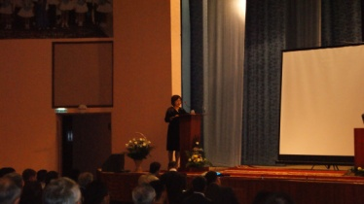
С тематическими докладами выступили д.м.н. Алимханова Р.С. – заведующая кафедрой травматологии факультета постдипломного образования Карагандинского медицинского университета и к.м.н. Джаксыбекова Г., которые представили презентации о состоянии детской ортопедической службы республики и о дорожной безопасности и дорожно-транспортного травматизма в республике.
Всего представлено 57 докладов, в том числе из НИИТО – 19 докладов.
26 сентября проф.Батпеновым Н.Д., д.м.н. Баймагамбетовым Ш.А., к.м.н. Раймагамбетовым Е.К. проведен мастер–класс «Артроскопические методы лечения травм коленного сустава».
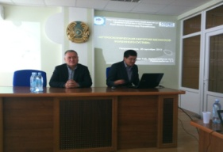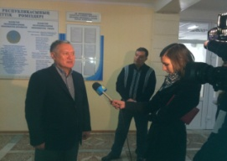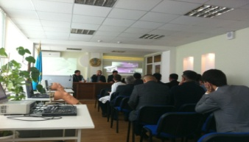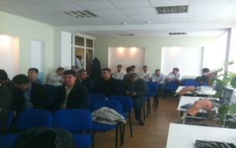

27 сентября проф.Макировым С.К. (Москва) проведен мастер – класс
«Инновационные технологии при лечении повреждений позвоночника».
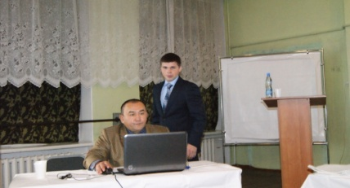 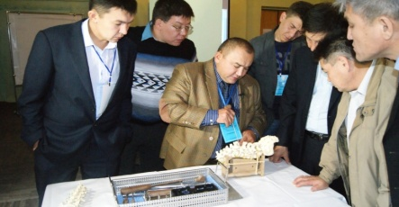

27 сентября проф.Батпеновым Н.Д., к.м.н. Ашимовым К.Д. и к.м.н. Белокобыловым А.А. на базе травматологического отделения областной клинической больницы был проведен мастер–класс и показательная операция «Эндопротезирование тазобедренного сустава эндопротезом КазНИИТО».
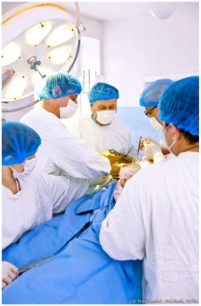
В ходе работы конференции фармацевтические компании представили современное медицинское оборудование, имплантаты, диагностическую аппаратуру и продукцию ведущих медицинских фирм, производителей изделий для травматологии и ортопедии.
Состоявшаяся конференция показала реальные возможности для травматологов-ортопедов республики дальнейшего совершенствования и улучшения качества оказываемой травматологической помощи, развития и расширения международного партнерства и сотрудничества.

